التعليق على تجربة : تأثير غاز الإثيلين على نمو بادرات الفول النامية في الظلام
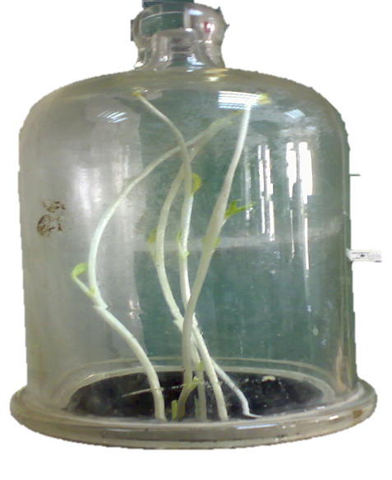
ان تنمية البادرات الناميه في الظلام في وسط مليء بغاز الاثيلين والدي مصدره قشر الموز المضاف مع البادرات تحت ناقوس محكم لمنع تسرب غاز الاثيلين بعيدا عن البادرات يجعل تلك البادرات تظهر عليها اعراض معينه :
- استطالة السوق وهشاشتها .
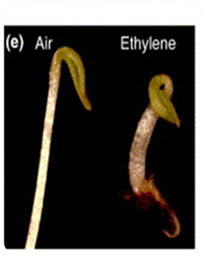
- سمك سوق البادرات .
- بهتان لونها .
- تكون القمه الخطافيه .
وجد ان جميع الاعراض السابقه تكونت نتيجة لزيادة افراز هرمون الاثيلين
حيث وجد ان له دور في تساقط الاوراق وسمك السيقان الناميه وهشاشتها لانه
يلعب دورا مهما في رخاوة الجدر الخلويه .
كما ان تكون القمه الخطافيه نتيجة حتميه لزياده تركيز الاثيلين في وسط النمو
والاثيلين المنتج من النبات .
وكما نعلم ان البادرات منماة في الظلام مما يعني زيادة في افراز هرمون الاوكسين
والدي يصاحبه عادة زيادة ايضا في الاثيلين المنتج داتيا من النبات .
كما ان شحوب لون البادرات راجعا الى عدم نضج البلاستيدات الاوليه الى بلاستيدات خضراء
ناضجه .

